E-STAMP





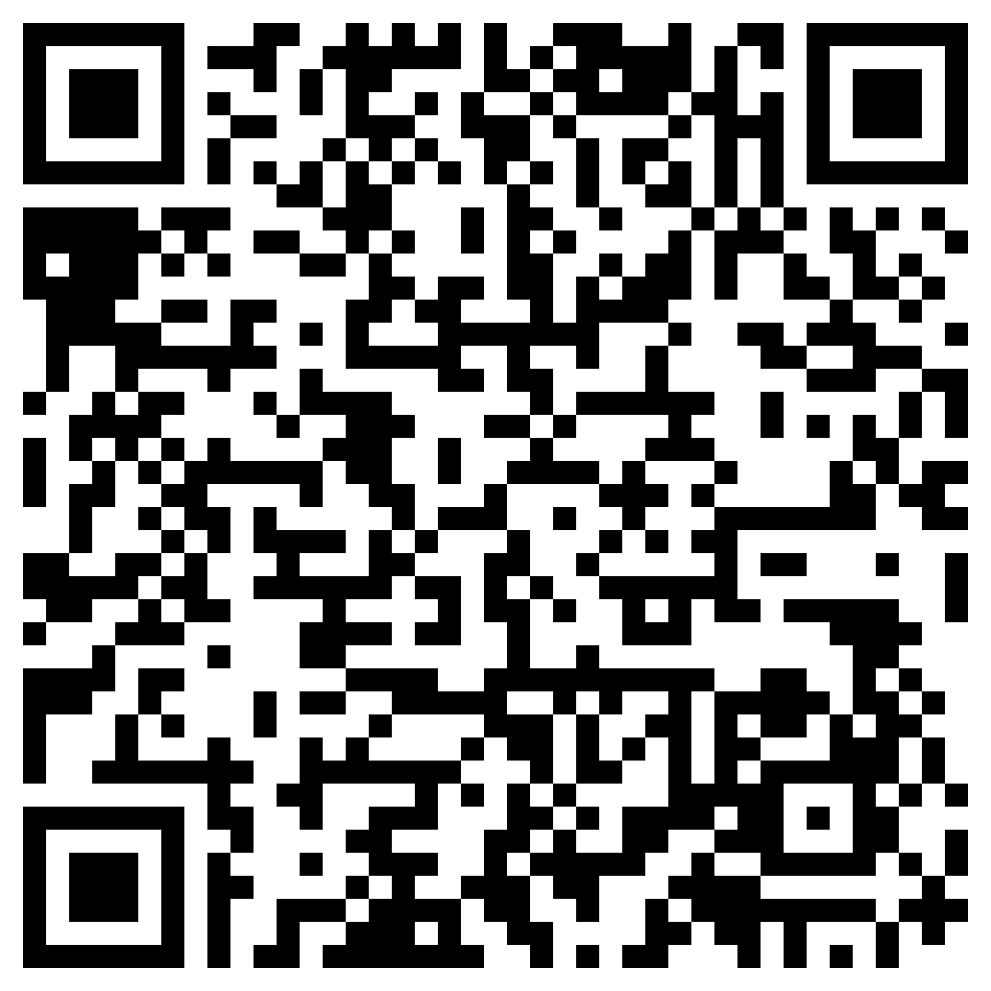

ID: **PB-GRW-EB63FD9A485E8A93**

Scan for online verification

Type : **Low Denomination**

Amount: **Rs 100/-**

-19

Description: CERTIFICATE OR OTHER DOCUMENTS-19

Applicant: MUHAMMAD SALEEM [34101-6220323-1]

S/O: HAJI MUHAMMAD ISMAIL

Agent: Self

Address: GRW

Issue Date: 6-Dec-2023 12:00:25 PM

Delisted on Validity : 13-Dec-2023

Amount in Words: One Hundred Rupees Only

Reason: FOR BANK

Vendor Information: Nisar AhmadI PB-GRW-212 I District Courts Gujranwala

**نوٹ: یہ ٹرانزیکشن تاریخ اجراء سے سات دنوں تک کے لئے قابل استعمال ہے ای اسٹامپ کی تصدیق بذریعہ ویب سائیڈ، کیوآر کوڈ یا ایس ایم ایس سے کی جاسکتی ہے۔**

**Type "eStamp<16 digit eStamp Number>" send to 8100**